**Как обновить прошивку в EMMC Чипе в Kingroon KP3S Pro V2**

Если по каким-то причинам Вы не можете/хочете/умеете обновляться через SSH или что-то произошло, что требует обновления (как у меня, который год не обновлял систему) самый простой способ — это обновить прошивку на EMMC.

Для начала, все отключаем, и провод от принтера тоже)

Что нам понадобится? А вот эта непонятная железка, которая шла в комплекте с принтером. (в отдельном пакетике)

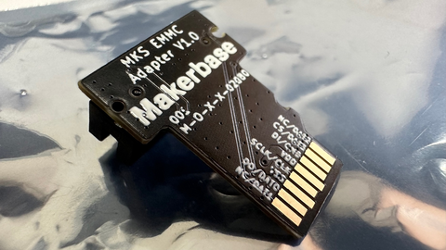

И кардридер из ближайшего ДНС магазина:

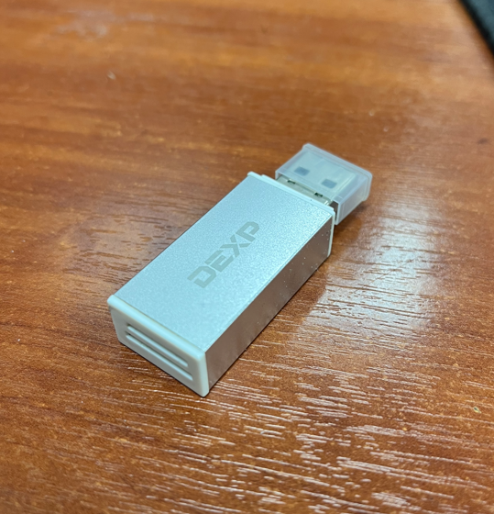

Дальше идем на <https://kingroon.com/blogs/downloads> и качаем актуальный образ для вышей платы.

Или берем образы для вот отсюда:

|  |
| --- |
| armbian-KP3S Pro V2-20230322(Beta)(no screen): |
| <https://1drv.ms/f/s!AmGcVrncIH3ZjBYprzZurjFIEcmr?e=c5gmTx> |
| armbian-KP3S Pro V2-20230606(Latest)(with screen): |
| [https://drive.google.com/file/d/1Bs7II2rqlCsdqx6EUUGfDOED4BwqQK0y/view?usp=sharing](https://drive.google.com/file/d/1Bs7II2rqlCsdqx6EUUGfDOED4BwqQK0y/view?usp=sharing%20) |
| KINGROON-KLP1-coreXY-20230515: |
| <https://drive.google.com/file/d/1C5kIKfGm6xnehemHGuAyQrxUx7w2vPPi/view?usp=share_link> |
| Screen Version: |
| KINGROON-KLP1 V2.2-coreXY-20230725： |
| <https://drive.google.com/drive/folders/1t7L45IEp-WOa_zcLiVOOfZC0nxFAs2o5?usp=sharing> |
| KINGROON-KP3S Pro V2 V2.2-20230804： |
| <https://drive.google.com/drive/folders/1ermJnHsMkG-9iVIGMbNGu-Zq0Qh6P_-C?usp=sharing> |
| KINGROON-KLP1V2.4-coreXY-20230817: |
| <https://drive.google.com/drive/folders/13ZEHYivSC4YdXk3IAL9DQA8HWnkc0uQQ?usp=sharing> |
| KINGROON-KP3S Pro V2 V2.4-20230818: |
| [https://drive.google.com/drive/folders/1wjrAW_0z4VPqusYHxfMArWVRWgY23m98?usp=sharing](https://drive.google.com/drive/folders/1wjrAW_0z4VPqusYHxfMArWVRWgY23m98?usp=sharing%20) |
| KINGROON-KLP1V2.1-coreXY-20230918: |
| <https://drive.google.com/drive/folders/1tXjE3U574BQ5OFfaUwFP1oQ4xEVa0r1D?usp=sharing> |
|  |
| **KINGROON-KP3S Pro V2-V2.0-20240321((Latest version of KP3S Pro V2 with 2.0 mainboard):** |
| <https://drive.google.com/file/d/1StPZqIn3N5Qloqd7HJPDFZ7VfDtYES2A/view?usp=sharing> |
| **KINGROON-KLP1V2.0-coreXY-20231020(Latest version of KLP1 210 with 2.0 mainboard):** |
| <https://drive.google.com/file/d/1cJB7AU4iowYgr20hjs6jawbwsyRwVVjH/view?usp=sharing> |
| ---------The Above For KINGROON KP Cheetah V1.0/V2.0 Mainboard Only------- |
| **KINGROON-KLP1 V2.2-coreXY-20231125(Latest version of KLP1 210 with 2.2 mainboard):** |
| <https://drive.google.com/file/d/1SB7F3LaVyQQ2gvTTbQyuneyH84fIihx0/view?usp=sharing> |
| **KINGROON-KLP1-230V2.2-20240407(Latest version of KLP1 230 with 2.2 mainboard):** |
| <https://drive.google.com/file/d/1cDz876cO1dv9EgavekbBTjZuBd9cunup/view?usp=sharing> |
| **KINGROON-KP3S Pro V2 V2.2-20230921:** |
| <https://drive.google.com/file/d/1DMgFrkZ6e9JufsY6Sq60bGJpBnE02S-F/view?usp=sharing> |
| **KINGROON-KP3S Pro V2 V2.2-20240401((Latest version of KP3S Pro V2 with 2.2 mainboard):** |
| <https://drive.google.com/file/d/1i1LwhEw6YGrZrN2pRjbk0f1u3h9PuOc6/view?usp=sharing> |
| ---------The Above For KINGROON KP Cheetah V2.2 and Newer Mainboard Only------- |

Далее качаем программку для записи образов на флешку <https://etcher.balena.io/>

Как вынуть ЕММС с платы?

Выкручиваем заднюю крышку: 6 маленьких болтов и 2 больших, все шестигранники.

Саму плату материнки отстегивать не нужно, достаточно открутить 2 болтика у EMMC и аккуратно вытащить из разъема.

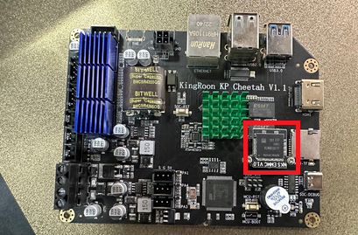

Дальше присоединяем к EMMC к железке из комплекта и его уже вставляем в КАРДРИДЕР.

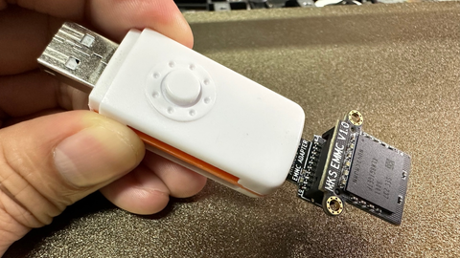

После установки balenaEtcher, запускаем и выбираем наш скаченный образ (предварительно нужно разархивировать)

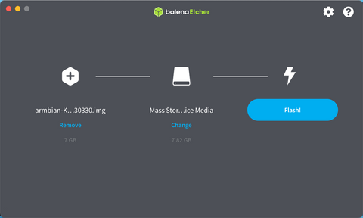

Дальше втыкаем нашу сборку в USB и в программе выбираем наш появившейся диск и запускаем FLASH и не дышим минут 20)

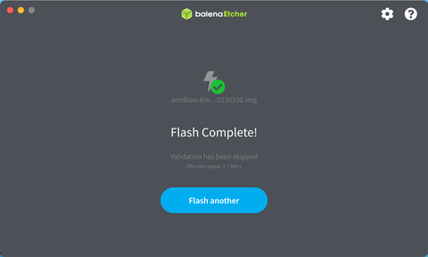

После окончания записи и проверки собираем все в обратном порядке и стартуем принтер и ввуаля все работает!!!